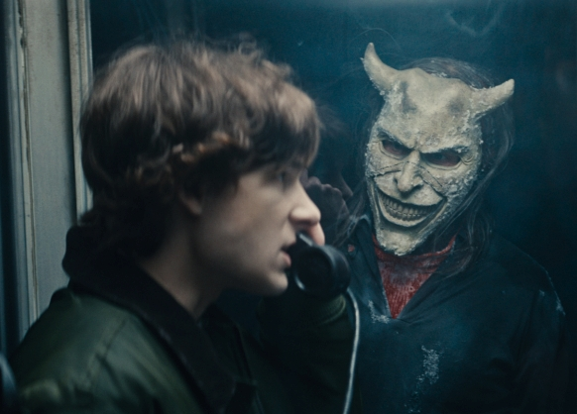
Čierny telefón 2
(Black Phone 2)
Premiéra: 16. 10. 2025

UIP – Universal, USA 2025
Réžia: Scott Derrickson
Scenár: C. Robert Cargill, Scott Derrickson
Kamera: Pär M. Ekberg
Hudba: Atticus Derrickson
Hrajú: Mason Thames, Ethan Hawke, Jeremie Davies, Madeleine McGraw

Pred štyrmi rokmi prežil trinásťročný chlapec vlastnú smrť, keď dokázal uniknúť monštru, ktoré ho uväznilo v pivnici svojho domu. Jeho nočná mora sa však ešte neskončila, o čom sa presvedčíte v pokračovaní úspešného hororu Čierny telefón.

Trinásťročný Finn (Mason Thames) bol jediný, komu sa podarilo utiecť sériovému únoscovi a vrahovi, prezývanému Chytač (Ethan Hawke). Počas úteku sa mu ho dokonca podarilo zabiť. Výrazne mu v tom pomohol odpojený čierny telefón, cez ktorý komunikoval s Chytačovými obeťami.

Keď prežijete takýto horor, návrat do bežného života je nesmierne ťažký. Paradoxne, prežité hrôzy horšie znáša Finnova citlivá mladšia sestra Gwen (Madeleine McGraw). Prenasledujú ju sny o zvoniacom čiernom telefóne a troch chlapcoch, ktorí zmizli pred rokmi bez stopy počas zimného pobytu v kempe Alpine Lake. V snahe oddeliť sny od skutočnosti sa Gwen s Finnom vydajú pátrať po tragickej minulosti do spomínaného kempu, kde ich masívna snehová búrka odreže od civilizácie.. Aj tam však Gwen prenasledujú nočné mory, omnoho desivejšie, než aké mala doma. Objavuje sa v nich Chytač, muž, ktorého Finn pred rokmi zabil. Ak takéto monštrum tvrdí, že „mŕtvy“ je len slovo, musíte ho brať smrteľne vážne.

Zatiaľ čo prvý diel považuje režisér Scott Derrickson skôr za thriller s nadprirodzenými prvkami, pokračovanie je podľa neho čistokrvný horor. „Je drsnejší, násilnejší a krvavejší. V krutosti a extrémnosti situácií sa posúva ďaleko za limity prvého dielu,“ sľubuje režisér.

Prístupnosť: nevhodné pre vekovú skupinu maloletých do 18 rokov
Deskriptory prístupnosti: násilie, strach,
Žáner: horor
Verzia: anglicky so slovenskými titulkami
Minutáž: 114 min
Formát: 2D DCP, zvuk 5.1, 7.1, ATMOS
Monopol do: 16. 10. 2028

